Acceder al sistema Gemma con usuario y perfil activo para la funcionalidad modulo Maestro - Opcion, hacer clic mediante Link Descripcion EliminarUn registro en Uso.

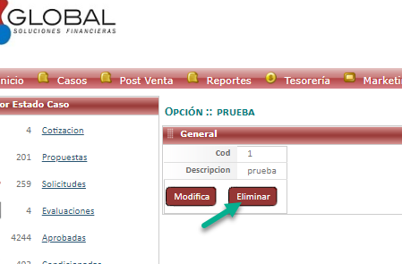

Resultado esperado

El sistema muestra el mensaje de error que corresponde

